|  |  |  |  |  |  |
| --- | --- | --- | --- | --- | --- |
| Ред. бр часа пре подне | Понедељак | Уторак | Среда | Четвртак | Петак |
| 1. | Математика | Српски језик | Енглески језик | Српски језик | Математика |
| 2. | Енглески језик | Математика | Математика | Верска н./  грађанско в. | Српски језик |
| 3. | Српски језик | Физичко васпитање | Српски језик | Математика | Физичко васпитање |
| 4. | Дигитални свет | Свет око нас | Музичка култура | Ликовна култура | Свет око нас |
| 5. | Физичко васпитање | ЧОС | Слободне активности | Ликовна култура | Допунска настава |

РАСПОРЕД ЧАСОВА II1

„Отворена врата“ – понедељком, 2. час

|  |  |  |  |  |  |
| --- | --- | --- | --- | --- | --- |
| Ред. бр часа после подне | Понедељак | Уторак | Среда | Четвртак | Петак |
| 1. | Физичко васпитање | Српски језик | Математика | Српски језик | Математика |
| 2. | Енглески језик | Математика | Српски језик | Верска н./  грађанско в. | Српски језик |
| 3. | Математика | Физичко васпитање | Музичка култура | Математика | Физичко васпитање |
| 4. | Српски језик | Свет око нас | Енглески језик | Ликовна култура | Свет око нас |
| 5. | Дигитални свет | ЧОС | Слободне активности | Ликовна култура | Допунска настава |

Учитељица Марија Бојанић

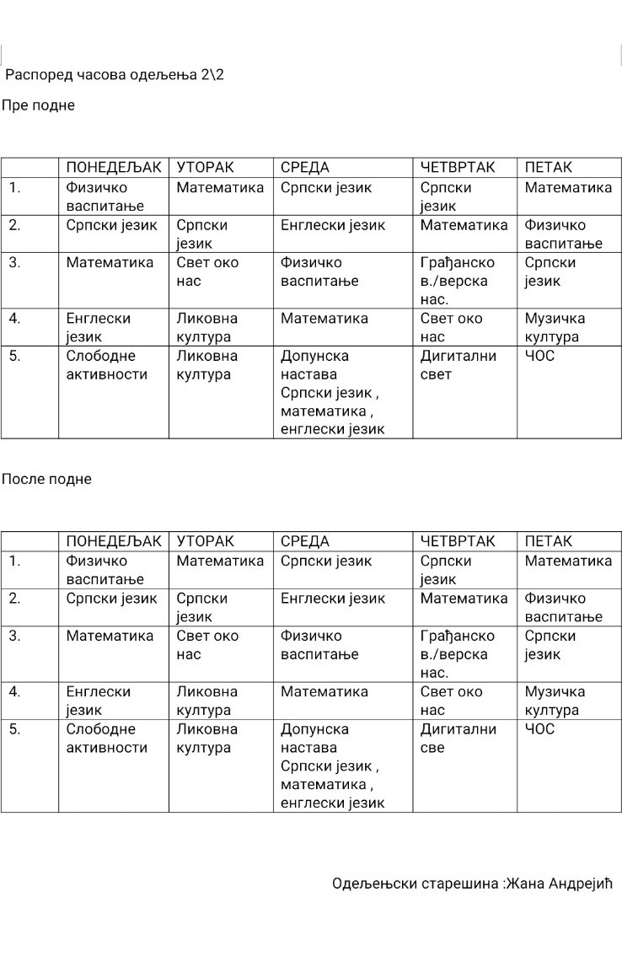

Распоред часова за II/3

Пре подне

|  |  |  |  |  |  |
| --- | --- | --- | --- | --- | --- |
|  | **Понедељак** | **Уторак** | **Среда** | **Четвртак** | **Петак** |
| **1.** | Енглески  језик | Свет око нас | Срски језик | Физичко васпитање | Верска н. /  Грађанско в. |
| **2.** | Математика | Математика | Математика | Математика | Математика |
| **3.** | Српски језик | Српски језик | Енглески језик | Српски језик | Физичко васпитање |
| **4.** | Физичко васпитање | Ликовна култура | Дигитални свет | Свет око нас | Српски  језик |
| **5.** | ЧОС | Ликовна култура | Допунска настава | Музичка култура | Слободне активности |

После подне

|  |  |  |  |  |  |
| --- | --- | --- | --- | --- | --- |
|  | **Понедељак** | **Уторак** | **Среда** | **Четвртак** | **Петак** |
| **1.** | Енглески  језик | Свет око нас | Срски језик | Физичко васпитање | Верска н. /  Грађанско в. |
| **2.** | Математика | Математика | Математика | Математика | Математика |
| **3.** | Српски језик | Српски језик | Енглески језик | Српски језик | Српски  језик |
| **4.** | Физичко васпитање | Ликовна култура | Дигитални свет | Свет око нас | Физичко васпитање |
| **5.** | ЧОС | Ликовна култура | Допунска настава | Музичка култура | Слободне активности |

Распоред важи од 2.09.2024.

Одељењски старешина Ивана Андријанић

**РАСПОРЕД ЧАСОВА 2/4**

|  |  |  |  |  |  |
| --- | --- | --- | --- | --- | --- |
| **А** | **ПОНЕДЕЉАК** | **УТОРАК** | **СРЕДА** | **ЧЕТВРТАК** | **ПЕТАК** |
| 1. | Српски језик | Математика | Српски језик | Верска и грађанско вас | Српски језик |
| 2. | Математика | Српски језик | Математика | Српски језик | Дигитални свет |
| ВЕЛИКИ ОДМОР | | | | | |
| 3. | Ликовна култура | Свет око нас | Музичка култура | Физичко вас. | Енглески језик |
| 4. | Ликовна култура | Физичко васпитање  мала сала | Енглески језик | Свет око нас | Математика |
| 5. | Физичко васпитањe | ЧОС | Допунска настава | Математика | Слободне активности |

Отворена врата су петком од 3. час

* ПОСЛЕ ПОДНЕВНА СМЕНА

|  |  |  |  |  |  |
| --- | --- | --- | --- | --- | --- |
| **Б** | **ПОНЕДЕЉАК** | **УТОРАК** | **СРЕДА** | **ЧЕТВРТАК** | **ПЕТАК** |
| 1. | Физичко васпитање | Математика | Енглески језик | Верска нас  Грађанско вас. | Енглески језик |
| 2. | Математика | Српски језик | Математика | Српски језик | .  Дигитални свет |
| ВЕЛИКИ ОДМОР | | | | | |
| 3. | Српски језик | Свет око нас | Српски језик | Свет око нас | Математика |
| 4. | Ликовна култура | Физичко васпитање  мала сала | Музичка култура | Физичко васпитање | Српски језик |
| 5. | Физичко васпитањe | ЧОС | Допунска настава | Математика | Слободне активности |

Отворена врата су средом после наставе.

Одељењски старешина Сребренка Трајковић

РАСПОРЕД ЧАСОВА II/5

**ПРЕ ПОДНЕ**

|  |  |  |  |  |  |
| --- | --- | --- | --- | --- | --- |
|  | **ПОНЕДЕЉАК** | **УТОРАК** | **СРЕДА** | **ЧЕТВРТАК** | **ПЕТАК** |
| 1. | Српски језик | Математика | Српски језик | Математика | Српски језик |
| 2. | Физичко и здравствено вас. | Физичко и здравствено вас. | Математика | Физичко и здравствено вас. | Математика |
| 3. | Енглески језик;  Отворена врата | Свет око нас | Ликовна култура | Верска Настава/Грађанско васпитање | Дигитални свет |
| 4. | Математика | Српски језик | Ликовна култура | Српски језик | Енглески језик |
| 5. | Допунска настава (с.ј;мат.) | Музичка култура | ЧОС | Свет око нас | Допунска настава  (енглески ј.); Слободне а. |

**ПОСЛЕ ПОДНЕ**

|  |  |  |  |  |  |
| --- | --- | --- | --- | --- | --- |
|  | **ПОНЕДЕЉАК** | **УТОРАК** | **СРЕДА** | **ЧЕТВРТАК** | **ПЕТАК** |
| 1. | Математика | Физичко и здравстено вас. | Српски језик | Физичко и здравствено вас. | Српски језик |
| 2. | Физичко и здравствено вас. | Математика | Математика | Математика | Енглески језик |
| 3. | Енглески језик;  Отворена врата | Свет око нас | Ликовна култура | Верска настава/Грађанско васпитање | Дигитални свет |
| 4. | Српски језик | Српски језик | Ликовна култура | Српски језик | Математика |
| 5. | Допуска настава (с.ј/мат.) | Музичка култура | ЧОС | Свет око нас | Допунска настава  (енглески ј.); Слободне а. |

Учитељ: Радиша Петровић

**Распоред часова пре подне 2/6**

|  |  |  |  |  |
| --- | --- | --- | --- | --- |
| понедељак | уторак | среда | четвртак | петак |
| 1.час | Енглески  језик | Математика | Српски  језик | Грађанско васпитање/  Веронаука | Енглески језик |
| 2.час | Српски  језик | Српски  језик | Математика | Физичко васпитање | Математика |
| 3.час | Математика | Свет око нас | Дигитални  свет | Српски  језик | Српски  језик |
| 4.час | Физичко васпитање | Ликовна култура | Физичко васпитање | Математика | Музичка  култура |
| 5.час | Час одељенског старешине | Ликовна култура | Допунска настава | Свет око нас | Слободне активности |

Отворена врата: петак 1.час

**Распоред часова после подне**

|  |  |  |  |  |
| --- | --- | --- | --- | --- |
| понедељак | уторак | среда | четвртак | петак |
| 1.час | Енглески  језик | Математика | Српски језик | Грађанско васпитање/  Веронаука | Енглески језик |
| 2.час | Српски  језик | Српски језик | Математика | Физичко васпитање | Математика |
| 3.час | Физичко васпитање | Свет око нас | Физичко васпитање | Српски  језик | Српски  језик |
| 4.час | Математика | Ликовна култура | Дигитални  свет | Математика | Музичка  култура |
| 5.час | Час одељенског старешине | Ликовна култура | Допунска настава | Свет око нас | Слободне активности |

Отворена врата: петак 1.час Учитељица: Мирјана Калишкић